Kategorie A Institutionen

Schweizer Solarpreis 2015
Die Stanserhorn-Bahn engagiert sich seit Jahren für eine nachhaltige Entwicklung auf dem Berg. Schrittweise sanierte sie ihre Gebäude und die Stanserbahn. Dabei nutzt sie erneuerbare Ener- gien und die passive Solarenergie durch eine intelligente Solararchitektur für das Bergrestau- rant, welches aus lokalem Holz gebaut ist. Die 56-m2-Solarthermieanlage erzeugt rund 25’000 kWh/a. Die 24.7 kW starke PV-Anlage produziert 22’000 kWh/a. Zusammen mit der Wärmerück- gewinnung generieren die Bahnen rund 60’000 kWh/a oder ca. 11% des Gesamtenergiebedarfs. 2014 sanierten die Bahnen die Gebäudehülle der Talstation und schlossen sie an das lokale Holzschnitzel-Fernwärmenetz an.

Energiekonzept Stanserhorn-Bahn, 6370 Stans/NW

Die Stanserhorn-Bahn nutzt die Solarener- gie und steigert die Energieeffizienz, um ihre Bahn ausschliesslich mit erneuerbaren Energien zu versorgen. Die Solarmodule der
24.7 kW starken PV-Anlage ertragen hohe Schneelasten und Windgeschwindigkeiten bis 300 km/h. Die Solaranlage erzeugt jähr- lich 22’000 kWh und die 56 m2 grosse solar- thermische Anlage liefert 25’000 kWh/a für Warmwasser und Heizungsunterstützung.
Das Restaurant nutzt die Solarenergie passiv: Grosse Fensterflächen und eine in- novative Konstruktion mit lokalem Holz zeu- gen von einer intelligenten Solararchitektur. Auf dem Berg existiert zudem keine Was- serleitung. Für die gesamte Wasserversor- gung wird das Meteorwasser gereinigt und genutzt. Das Regenwasser vom Dach wird als Trinkwasser aufbereitet und das Brauch- wasser auf der Dachterrasse gesammelt, sodass die ganzen Stanserhorn-Anlagen autonom mit Wasser versorgt werden.
Das Restaurant und der Kühlraum verfü- gen über eine Wärmerückgewinnungsanla- ge. Die Cabrio-Bahn fährt mit energieeffi- zientem Eco-Modus und verbraucht jährlich etwa 10% weniger Strom als vor der Sanie- rung. Die vorübergehend letzte Etappe im ökologischen Ausbau betraf die Talstation im Jahr 2014. Zur energetischen Sanierung gehörten die Modernisierung der Gebäude- hülle mit dreifach verglasten Fenstern und der Anschluss ans Fernwärmenetz. Aus all diesen Gründen erhält die Stanserhorn- Bahn den Schweizer Solarpreis 2015.
La société de téléphérique du Stanserhorn exploite l’énergie solaire et en augmente l’efficacité pour alimenter son réseau au mo- yen des seules énergies renouvelables. Les modules solaires de l’installation PV de 24.7 kWc supportent de hautes charges de neige et des vents jusqu’à 300 km/h. Ils produisent 22’000 kWh/a, alors que l’installation solaire thermique de 56 m2 fournit 25’000 kWh/a pour le chauffage de l’eau et de l’air.
Le restaurant d’altitude exploite l’énergie solaire passive: de grandes baies vitrées et une construction en bois local innovante té- moignent d’une architecture solaire intelli- gente. Comme il n’y a pas d’amenée d’eau, on utilise exclusivement l’eau de pluie après l’avoir assainie. Celle de la toiture est trans- formée en eau potable et celle de la terrasse recueillie. Les installations du Stanserhorn sont ainsi totalement autonomes en eau.
Le restaurant et la chambre froide dispo- sent d’un système de récupération de la cha- leur. Le Cabrio ou téléphérique à pont su- périeur ouvert circule en mode économie d’énergie et sa consommation a chuté d’en- viron 10% par an après rénovation. En 2014, dernière étape temporaire de l’expansion écologique, la rénovation énergétique de la station de départ a vu la modernisation de l’enveloppe du bâtiment avec des fenêtres à triple vitrage et le raccordement au réseau de chauffage urbain. Pour toutes ces raisons, la société de télépherique du Stanserhorn re- çoit le Prix Solaire Suisse 2015.
Technische Daten

Energiebedarf
EBF: 780 m2 % kWh/a
Bahn: 44 241’832
Restaurant: 45 245’757
Rondorama: 8 44’099
Stationsgebäude: 3 17’973
Gesamt EB: 100 549’661
Energieversorgung
m2 kWp kWh/a
2014 PV Bergrestaurant 156 24.66 22’000
2013 SK Bergstation 56 - 25’000
2013 Wärmerückgewinnung 13’000
Eigenenergieversorgung 60’000
Energiebilanz (Endenergie) % kWh/a
Eigenenergieversorgung: 11 60’000
Gesamtenergiebedarf: 100 549’661
Fremdenergiezufuhr Wasserkraft: 89 488’161
Bestätigt vom EWN am 19.05.2015 und 28.7.2015
S. Müller, M. Odermatt, Tel. 041 618 02 02

Beteiligte Personen

Bauherrschaft und Standort: Stanserhorn Bahn, Jürg Balsiger Stansstaderstrasse 19, 6370 Stans
Tel. 041 618 80 40, juerg.balsiger@cabrio.ch
Ingenieure und Energiekonzept:
ee3 GmbH, Erich Zahnd, Tellenmattstrasse 11
6317 Zug, Tel. 041 711 42 20, erich.zahnd@ee3.ch
Architektur und Planung: WaserAchermann Architektur GmbH Schmiedgasse 1a, 6371 Stans
Tel. 041 618 86 86, info@architektur-wa.ch
Solaranlagen:
EES Jäggi-Bigler AG, Industriestrasse 15
4554 Etziken, Tel. 032 686 88 00, kontakt@eesag.ch
Eternit (Schweiz) AG, Eternitstr. 3, 8867 Niederurnen Tel. 055 617 11 11, solar@swisspearl.ch
Odermatt Bedachungen und Spenglerei AG Brandbodenstrasse 9, 6383 Dallenwil,
Tel. 041 629 08 08, info@gebrueder-odermatt.ch

22 | Schweizer Solarpreis 2015 | Prix Solaire Suisse 2015

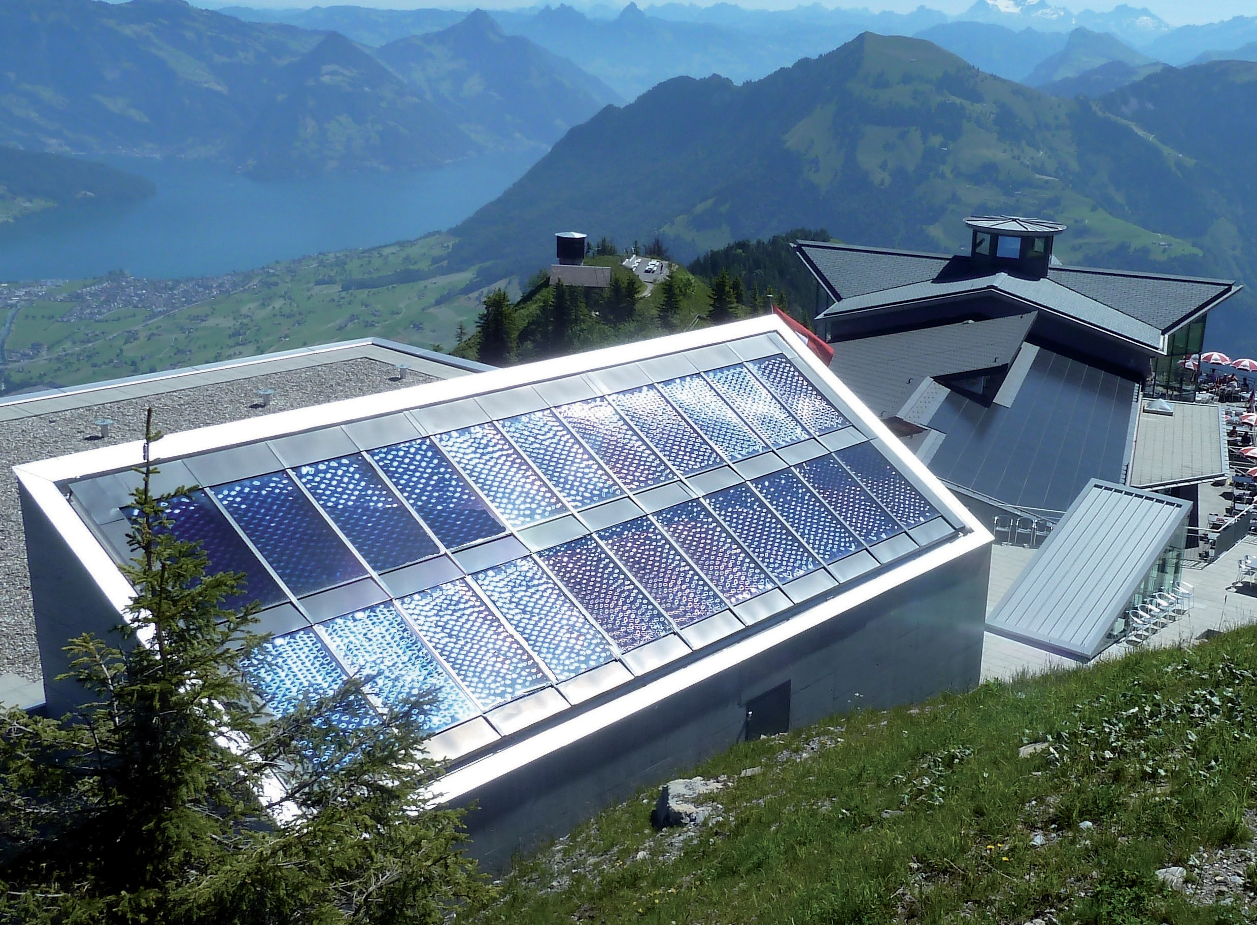
1

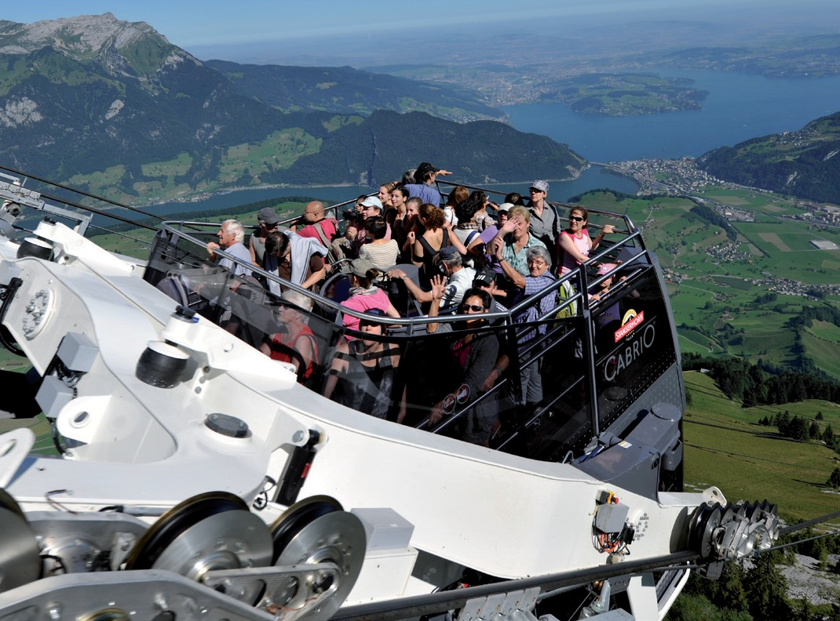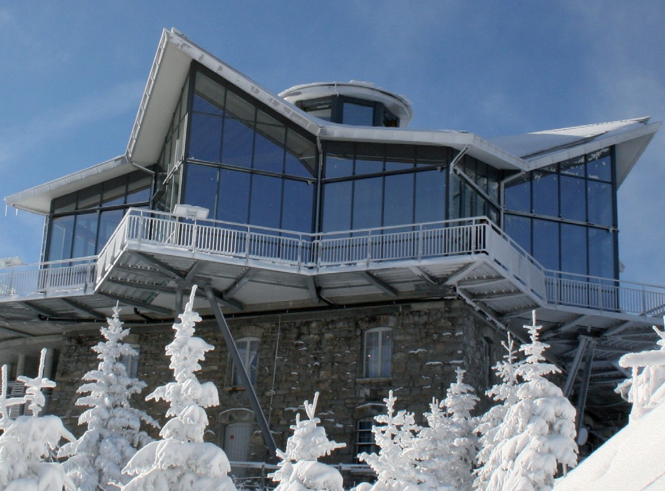
2 3

- Bergstation der Stanserhornbahn. Die ganzflä- chig integrierte, 56 m2 grosse thermische Solaranlage liefert 25’000 kWh/a. Die PV-Anlage rechts im Bild produziert 22’000 kWh/a.
- Die Cabrio-Bahn fährt mit energieeffizientem Eco-Modus und verbraucht jährlich etwa 10% weniger Strom als vor der Sanierung; dafür verlängert sich die Fahrzeit von sechs auf neun Minuten.
- Das Rondorama Bergrestaurant ist aus einheimi- schem Holz gebaut und nutzt die Solarenergie passiv.

Schweizer Solarpreis 2015 | Prix Solaire Suisse 2015 | 23

